BAŞLIK
BİRİM DANIŞMA KURULU TOPLANTISI

GÜNDEM MADDELERİ
1. | Açılış
2. | Önceki toplantı kararlarının gözden geçirilmesi
3. | 2024-2025 Eğitim-Öğretim yılı kalite hedeflerinin değerlendirilmesi
4. | İyileştirme faaliyetleri ve önerilerin görüşülmesi
5. | Paydaş geri bildirimlerinin değerlendirilmesi
6. | Program bazında öğrenci memnuniyet anket sonuçlarının analizi
7 | Birim öz değerlendirme raporunun hazırlanması ile ilgili planlamalar
8 | 2024-2025 Eğitim-Öğretim yılı akademik yıl için önerilen iyileştirme planlarının tartışılması
9 | Dilek ve Temenniler.

KAPSAM
Gündem 1)

GİRİŞ

Sayın Kurul Üyeleri, Değerli Katılımcılar,
Hepinizi saygıyla selamlıyorum. Turizm sektörünün hızla değişen dinamiklerine uyum sağlayacak, nitelikli bireyler yetiştirmek adına yürüttüğümüz çalışmaların bugün sizlerle paylaşılacak olması bizler için büyük önem taşıyor. Eğitim programlarımızı sektörle daha uyumlu hale getirmek, öğrencilerimizin uygulama becerilerini geliştirmek ve istihdam olanaklarını artırmak amacıyla fikirlerinize ve katkılarınıza ihtiyacımız var. Toplantımızın verimli geçmesini diliyor, katılımınız ve destekleriniz için teşekkür ediyorum.
Değerli Katılımcılar,
Bugün sizlerle paylaşmaktan mutluluk duyduğumuz önemli bir gelişme de, okulumuzun kalite güvencesi ve eğitim standartları açısından attığı anlamlı bir adımdır.
Aşçılık programımız, Mesleki Eğitim Değerlendirme ve Akreditasyon Kurulu (MEDEK) tarafından 4 yıl süreyle tam akreditasyon almıştır. Bu, hem programımızın eğitim-öğretim yeterliliklerinin hem de sektörle uyumunun tescillendiği önemli bir başarıdır. Bu süreçte emeği geçen tüm akademik ve idari personelimize, sektörel paydaşlarımıza ve destek veren tüm kurumlara teşekkür ediyorum. Akreditasyon, yalnızca bir belge değil; sürdürülebilir kalite anlayışımızın bir göstergesidir. Bu başarının, diğer programlarımıza da örnek teşkil edeceğine ve kurum kültürümüzde kalite odaklı yaklaşımın daha da güçleneceğine inanıyorum.
Şimdi Gündemlerimize değerlendirmeye başlayalım.

Gündem 2) Önceki toplantı kararlarının gözden geçirilmesi
Önceki toplantı kararları incelenmiş, uygulanma durumu değerlendirilmiştir

Gündem 3) 2024-2025 Eğitim Öğretim Yılı Kalite Hedeflerinin Değerlendirilmesi.

2024-2025 yılı kalite hedeflerine yönelik gerçekleşme düzeyi %75 olarak tespit edilmiş; kalan hedefler için ek iyileştirme stratejileri önerilmiştir.

Gündem 4) İyileştirme faaliyetleri ve önerilerin görüşülmesi.

İyileştirme faaliyetleri kapsamında toplantıda yapılan görüşmeler ve alınan öneriler doğrultusunda, eğitim-öğretim kalitesini artırmaya yönelik aşağıdaki iyileştirme faaliyetlerinin yürütülmesine karar verilmiştir:
- Sektörün ihtiyaçları doğrultusunda yeni dersler müfredata dahil edilmek üzere değerlendirmeye alınacaktır.

- Yerel turizm işletmeleriyle iş birliklerinin artırılması; bu sayede öğrencilere staj ve iş imkânlarının genişletilmesi planlanmaktadır.

Gündem 5) Paydaş geri bildirimlerinin değerlendirilmesi (öğrenci, akademik ve idari personel, iş dünyası)

Paydaş geri bildirimleri doğrultusunda, sektörün doğasına uygun olarak ders içeriklerinin güncellenmesi, bölgenin kültürel unsurlarının daha iyi tanıtılması amacıyla etkinlikler planlanması önerilmiştir.

Gündem 6) Program bazında öğrenci memnuniyet anket sonuçlarının analizinin değerlendirilmesi.

Öğrenci memnuniyet anket sonuçları değerlendirilmiş; özellikle staj süreçlerinde daha fazla destek talep edildiği görülmüştür. İlgili komisyonlara bilgi verilerek çözüm yolları araştırılacaktır. Bu kapsamda gerekli tedbirleri almak üzere ivedi şekilde planlama yapılacaktır.

Gündem 7) Birim iç değerlendirme raporunun hazırlanma sürecinin değerlendirilmesi.

2024 yılı Birim İç Değerlendirme Raporu oluşturulan alt çalışma gruplarının sorumlulukları çerçevesinde gerekli çalışmaları yapmalarına karar verilmiştir. Birim Öz Değerlendirme Raporunun hazırlanması ile ilgili görev dağılımları planlanmıştır.

Gündem 8) 2024-2025 Eğitim-Öğretim yılı akademik yıl için önerilen iyileştirme planlarının tartışılması

Yeni akademik yıl için Kalite Eylem Planı taslağının hazırlanması ve sonraki toplantıda görüşülmesine karar verilmiştir.

Gündem 9 )Dilek ve Temenniler.

Tüm çalışmalarda personele başarılar temennisi ile toplantı sonlandırıldı.

TOPLANTI FOTOĞRAFLARI
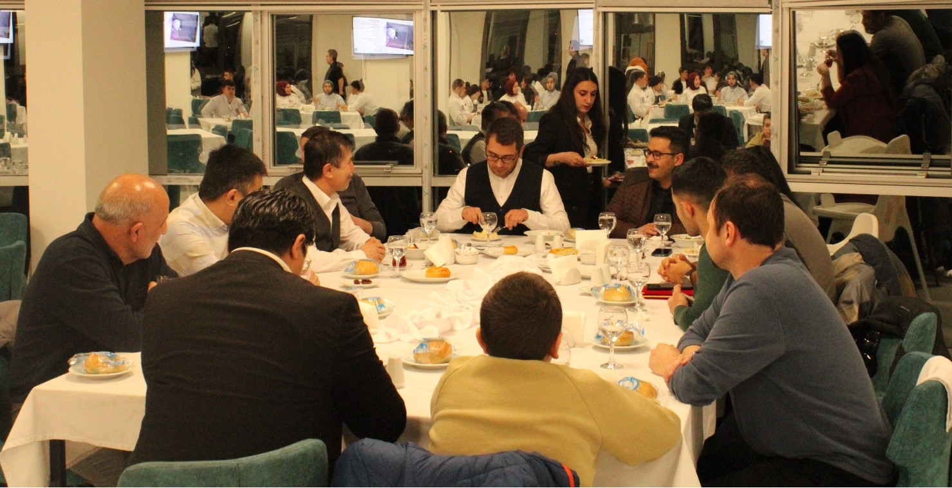
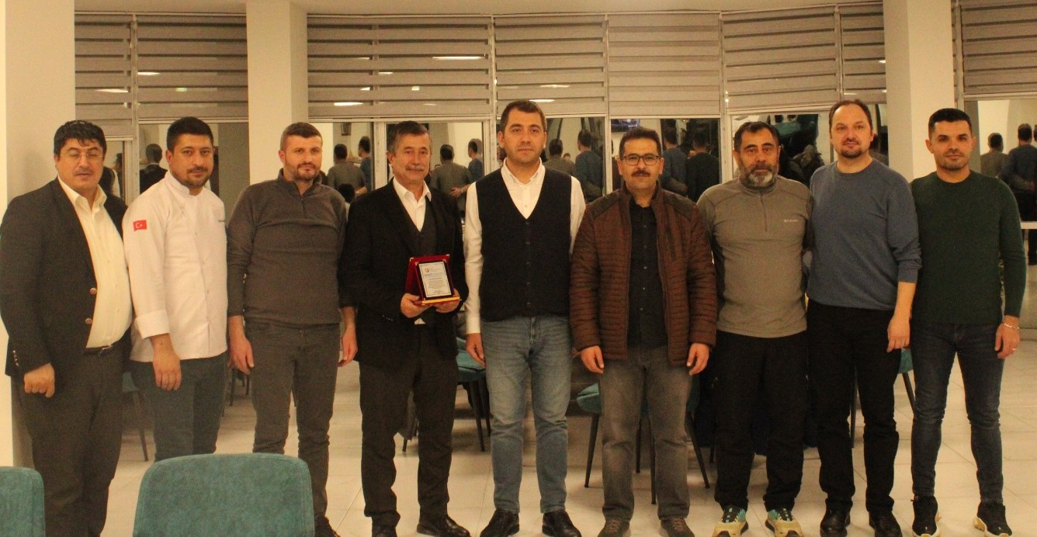

TOPLANTI TUTANAĞI

TOPLANTIYA KATILANLAR
Doç. Dr. Mert GÜRLEK | Katıldı
Dr. Öğr. Üyesi Uğur TOZKOPARAN | Katıldı
Öğr. Gör. Anıl ÖRNEK | Katıldı
Dr. Öğr. Üyesi Özcan ÖZDEMİR | Katıldı
Doç. Dr. Utku ONGUN | Katıldı
Dr. Öğr. Üyesi Faruk GÖKÇE | Katıldı
Öğr. Gör. Bilal KARASAKAL | Katıldı
Öğr. Gör. Enver SERBEST | Katıldı
Öğr. Gör. Engin PULLUK | Katıldı
Doç. Dr. Serhat Adem SOP (MAKÜ Turizm Tes.Koord.) | Katıldı
Mustafa TURAN (İlçe Kaymakamı) | Katıldı
Mustafa TOKAT (Burdur İl Kültür Turizm Müdürü) | Katılmadı
Osman KOÇIBAY (Burdur İl Kültür Turizm Müdürü) | Katılmadı
Adnan GÜN (Burdur İl Kültür Turizm Müdürlüğü Emekli Memuru) | Katılmadı
Okan KURD (Yeşilova Belediye Başkanı) | Katıldı
Ethem ŞENEL (Hotel Lago Di Salda) | Katılmadı
Erhan SÖNMEZ (Esnaf Başkanı) | Katıldı
Murat KALEAĞASIOĞLU (Burdur Müze Müdürü) | Katılmadı
Durmuş ŞAVLI (Burdur Belediyesi Des. Hiz. Müdürü) | Katılmadı
Mehmet ERTURĞUT (Serenler Otel Müdürü) | Katılmadı
Alaattin KALKAN (Özeren Otel Müdürü) | Katıldı
Hakan MACİT (Efey Global Tur İşletmecisi) | Katılmadı
Hamdi ÇOLAK (Aromatik Hotel İşletmecisi) | Katıldı
Mehmet ÖZKAYA (Esnaf -Burdur) | Katılmadı
Emine KRAVKAZ (Lavanta Tepesi Hotel (Kampüs) Müdürü) | Katıldı
Doğan AKBAŞ (Doğa Koruma ve Milli Parklar Müdürü) | Katılmadı
Sevim ZORLU (Seyahat Acenta & Semavi Danışmanlık) | Katılmadı
Ramazan Yasin ARUN (öğrenci temsilcisi) | Katıldı
Yük. Sek. Mustafa GÖKKARA (Raportör) | Katıldı

